What is openpilot?
Openpilot is an open source driver assistance system. Currently, openpilot performs the functions of Adaptive Cruise Control (ACC), Automated Lane Centering (ALC), Forward Collision Warning (FCW), and Lane Departure Warning (LDW) for a growing variety of supported car makes, models, and model years. In addition, while openpilot is engaged, a camera-based Driver Monitoring (DM) feature alerts distracted and asleep drivers. See more about the vehicule integration and limitations.

How do I use it?
Openpilot is designed to be used on the comma 3X.

How does it work?
In short, openpilot uses the car's existing APIs for the built-in ADAS system and simply provides better acceleration, braking, and steering inputs than the stock system.

How install Openpilot ?
Run this to clone openpilot and install all the dependencies: bash <(curl -fsSL openpilot.comma.ai)
Navigate to openpilot folder & activate a Python virtual environment
cd openpilot && source .venv/bin/activate
Then, compile openpilot: scons -j8

Repository structure

/cereal: Système de messagerie d'openpilot. Il utilise msgq comme système de publication/abonnement (pub/sub) et Cap’n Proto pour la sérialisation des structures de données. Ce système permet la communication efficace et rapide entre les différents composants d'openpilot.
- cereal/service.py: Ce fichier définit les services utilisés pour la communication entre les différents modules de openpilot. Un service représente un flux de données ou un type de message échangé entre les processus du système. Ces services incluent, par exemple, les messages envoyés entre les capteurs du véhicule (caméra, radar) et les modules de contrôle de conduite.
- cereal/service.py: cereal s'appuie sur une architecture de publication-abonnement (pub/sub) pour transmettre les données entre les processus. Ce système est implémenté à l'aide de msgq, une infrastructure de file d'attente pour la messagerie interprocessus
- cereal/*.capnp: Les types de messages sont définis dans des fichiers *.capnp (utilisant Cap'n Proto, un format de sérialisation). Par exemple, log.capnp décrit la structure de base des messages, tels que les événements (Events) qui incluent des champs comme logMonoTime (temps en nanosecondes) et un indicateur valid pour vérifier la validité des données. Ces messages contiennent des unions pour représenter différents types de paquets, comme des données GPS, des informations sur les capteurs, ou des états système
- cereal/gen/C++: Repertoire pour des fichiers générés automatiquement qui soutiennent l'infrastructure du projet.
- cereal/include/c++.capnp: Fournit des définitions pour les structures de données utilisées dans la sérialisation et la désérialisation via Cap’n Proto ( un système de messages rapide).
- cereal/messaging: participent au fonctionnement du système de messagerie d'openpilot, un élément essentiel pour la communication entre les différents modules du pilote automatique. Le système s'appuie sur des sockets et des files de messages pour transmettre efficacement les données nécessaires à la conduite autonome et au traitement en temps réel des événements.
  - cereal/messaging/tests: Contient des tests unitaires.
  - cereal/messaging/bridge.cc: Ce fichier est généralement conçu pour interconnecter différents processus ou modules via des sockets.
  - cereal/messaging/messaging.h: Rôle : Fichier d'en-tête pour l'API de messagerie d'openpilot. Il définit les classes et structures utilisées pour configurer les sockets et les méthodes pour envoyer, recevoir et traiter les messages.
  - cereal/messaging/msgq_to_smq.cc: Fichier pour convertir une file de messages standard (msgq, utilisée dans des environnements Unix/Linux classiques) en une file de messages partagée (smq).
  - cereal/messaging/socketmaster.cc: centralise la gestion des connexions et événements réseau.

Fonctionnalité de cereal :
- Cereal est le système de messagerie d'OpenPilot, qui utilise msgq comme backend de publication/abonnement (pub/sub) et Cap'n Proto pour la sérialisation des structures de données.
- Spécification des messages :
- Les types de messages sont définis dans log.capnp et utilisent Cap'n Proto pour définir un seul type de structure, appelé Event.
- Chaque événement possède un logMonoTime et un champ valid, suivis d'une union définissant le type du paquet.
- Meilleures pratiques :
- Les unités de mesure doivent être en unités SI, sauf indication contraire dans le nom du champ.
- Les noms des champs doivent être univoques et faciles à comprendre.
- Les valeurs des champs doivent être faciles à tracer et lisibles par un humain, avec un minimum de traitement.
- Maintien de la compatibilité descendante :
- Lors de la modification de la spécification des messages, il est important de maintenir la compatibilité avec les anciennes versions des logs. Ajouter de nouvelles structures ou des membres à des structures existantes est généralement sûr, mais d'autres types de modifications peuvent casser cette compatibilité.
- Forks personnalisés :
- Les forks d'OpenPilot peuvent vouloir ajouter des éléments à la spécification des messages, mais cela pourrait entraîner des conflits avec les futures modifications d'OpenPilot. Pour éviter cela, des événements réservés sont ajoutés dans custom.capnp et laissés vides dans la version principale d'OpenPilot, permettant de maintenir la compatibilité avec les versions futures de la branche principale d'OpenPilot et les forks personnalisés.
- Exemple de code :
- Un exemple de code Python est fourni pour montrer comment utiliser cereal.messaging pour envoyer et recevoir des messages dans OpenPilot via les classes SubMaster et PubMaster.

/common: Contient des outils et des composants partagés utilisés dans l'ensemble du projet. Ce répertoire regroupe des scripts et des bibliothèques génériques qui sont essentiels pour le fonctionnement des différents modules.
/docs: Contient la doc d’openpilot.
- docs/car-porting/brand-port.md: Développement d’un port pour une marque de voiture
- docs/car-porting/model-port.md: Développmennt d’un port pour un modèle de voiture
- docs/car-porting/what-is-a-car-port.md: Un "car port" dans le contexte de openpilot désigne le processus permettant d'adapter openpilot à un modèle de voiture spécifique. Chaque modèle de voiture nécessite une adaptation particulière, ce qui implique de faire en sorte que le système openpilot puisse interagir avec les systèmes de la voiture (comme le bus CAN, les capteurs et les contrôles de conduite).
- docs/how-to: Explique comment connecter au comma, comment rejouer une route et comment modifier la couleur de l’affichage de la vitesse????
- docs/CARS.md: Inique les modèles de voiture compatibles avec OpenPilot.
- docs/CONTRIBUTING.md: Comment contribuer.
- docs/INTEGRATION.md: Comment openpilot interagit avec les fonctionnalités stock(d’origine) des véhicules suportés.
- docs/LIMITATIONS.md: Limitations
- docs/SAFETY.md: Exigences de sécurité associées à l'utilisation du système.
- docs/WORKFLOW.md: Explique comment configuer et développer le système.
/msgq_repo:
/opendbc_repo: opendbc est une API Python conçue pour interagir avec les systèmes électroniques des véhicules, en particulier pour contrôler et lire des données liées à la direction, l'accélérateur, le freinage, la vitesse, et l'angle de direction. Ce projet s'appuie sur des technologies comme l'Assistance au Maintien de Voie (LKAS) et le Contrôle Automatique de Vitesse Adaptatif (ACC), qui permettent d'interfacer avec le bus CAN des voitures.
- opendbc_repo/opendebc/dbc: Répertoire de fichiers DBC.
- opendbc_repo/opendebc/can: Bibliothèque poour analyser et constuire des messages CAN à partir de fichier DBC.
- opendbc_repo/opendebc/car: Bibliothèque de haut niveau pour interfacer avec des voitures en utilisant Python.
/panda:
/rednose_repo:

/release:
/scripts:
/selfdrive:
/site_scons:
/system:
/teleoprtc_repo:
/third_party:
/tinygrad_repo:
/tools:

https://blog.comma.ai/openpilot-in-2021/
How does OpenPilot work ?
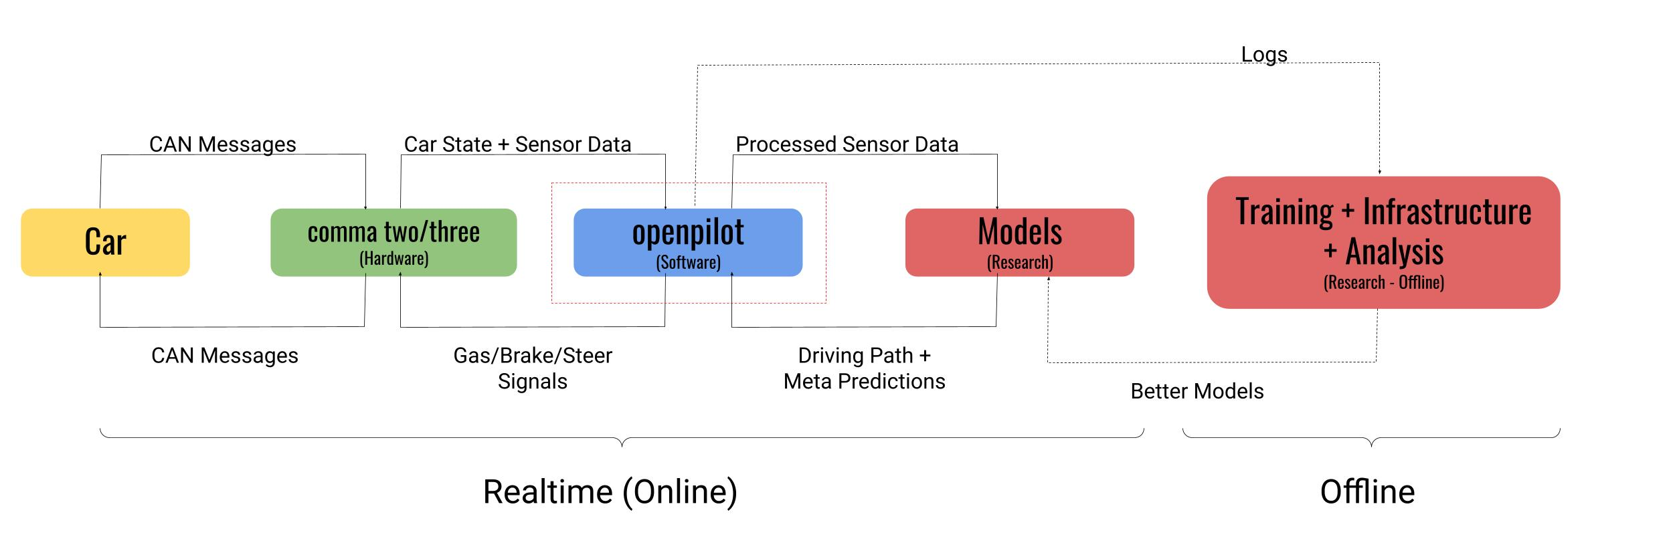
Essentially, openpilot reads data from various sensors (camera, IMU, steering wheel angle sensor, GNSS receiver, etc.), processes their outputs and relays relevant inputs to a large neural network. It then converts the neural network’s outputs into actionable commands for the car’s actuators to execute. Making sure drivers pay attention, when it is engaged, is also an important function of openpilot.
To make openpilot work, we have also developed and open-sourced a few other libraries like:
- opendbc: Library to interpret CAN bus traffic
- panda: Car interface
- cereal: Publisher/subscriber messaging specification for robotic systems
- laika: GNSS processing library (existe plus)
- rednose: Kalman filter library, specifically for visual odometry, SLAM, etc.
openpilot is comprised of various services that communicate with each other with a single publisher, multiple subscriber inter-process messaging system (specified in cereal). Let’s dive into the most important services in openpilot and understand their function.

The services can broadly be divided into:
- Sensors and Actuators (green)
- Neural Network Runners (blue)
- Localization and Calibration (yellow)
- Controls (red)
- System, Logging, and Miscellaneous services (grey)
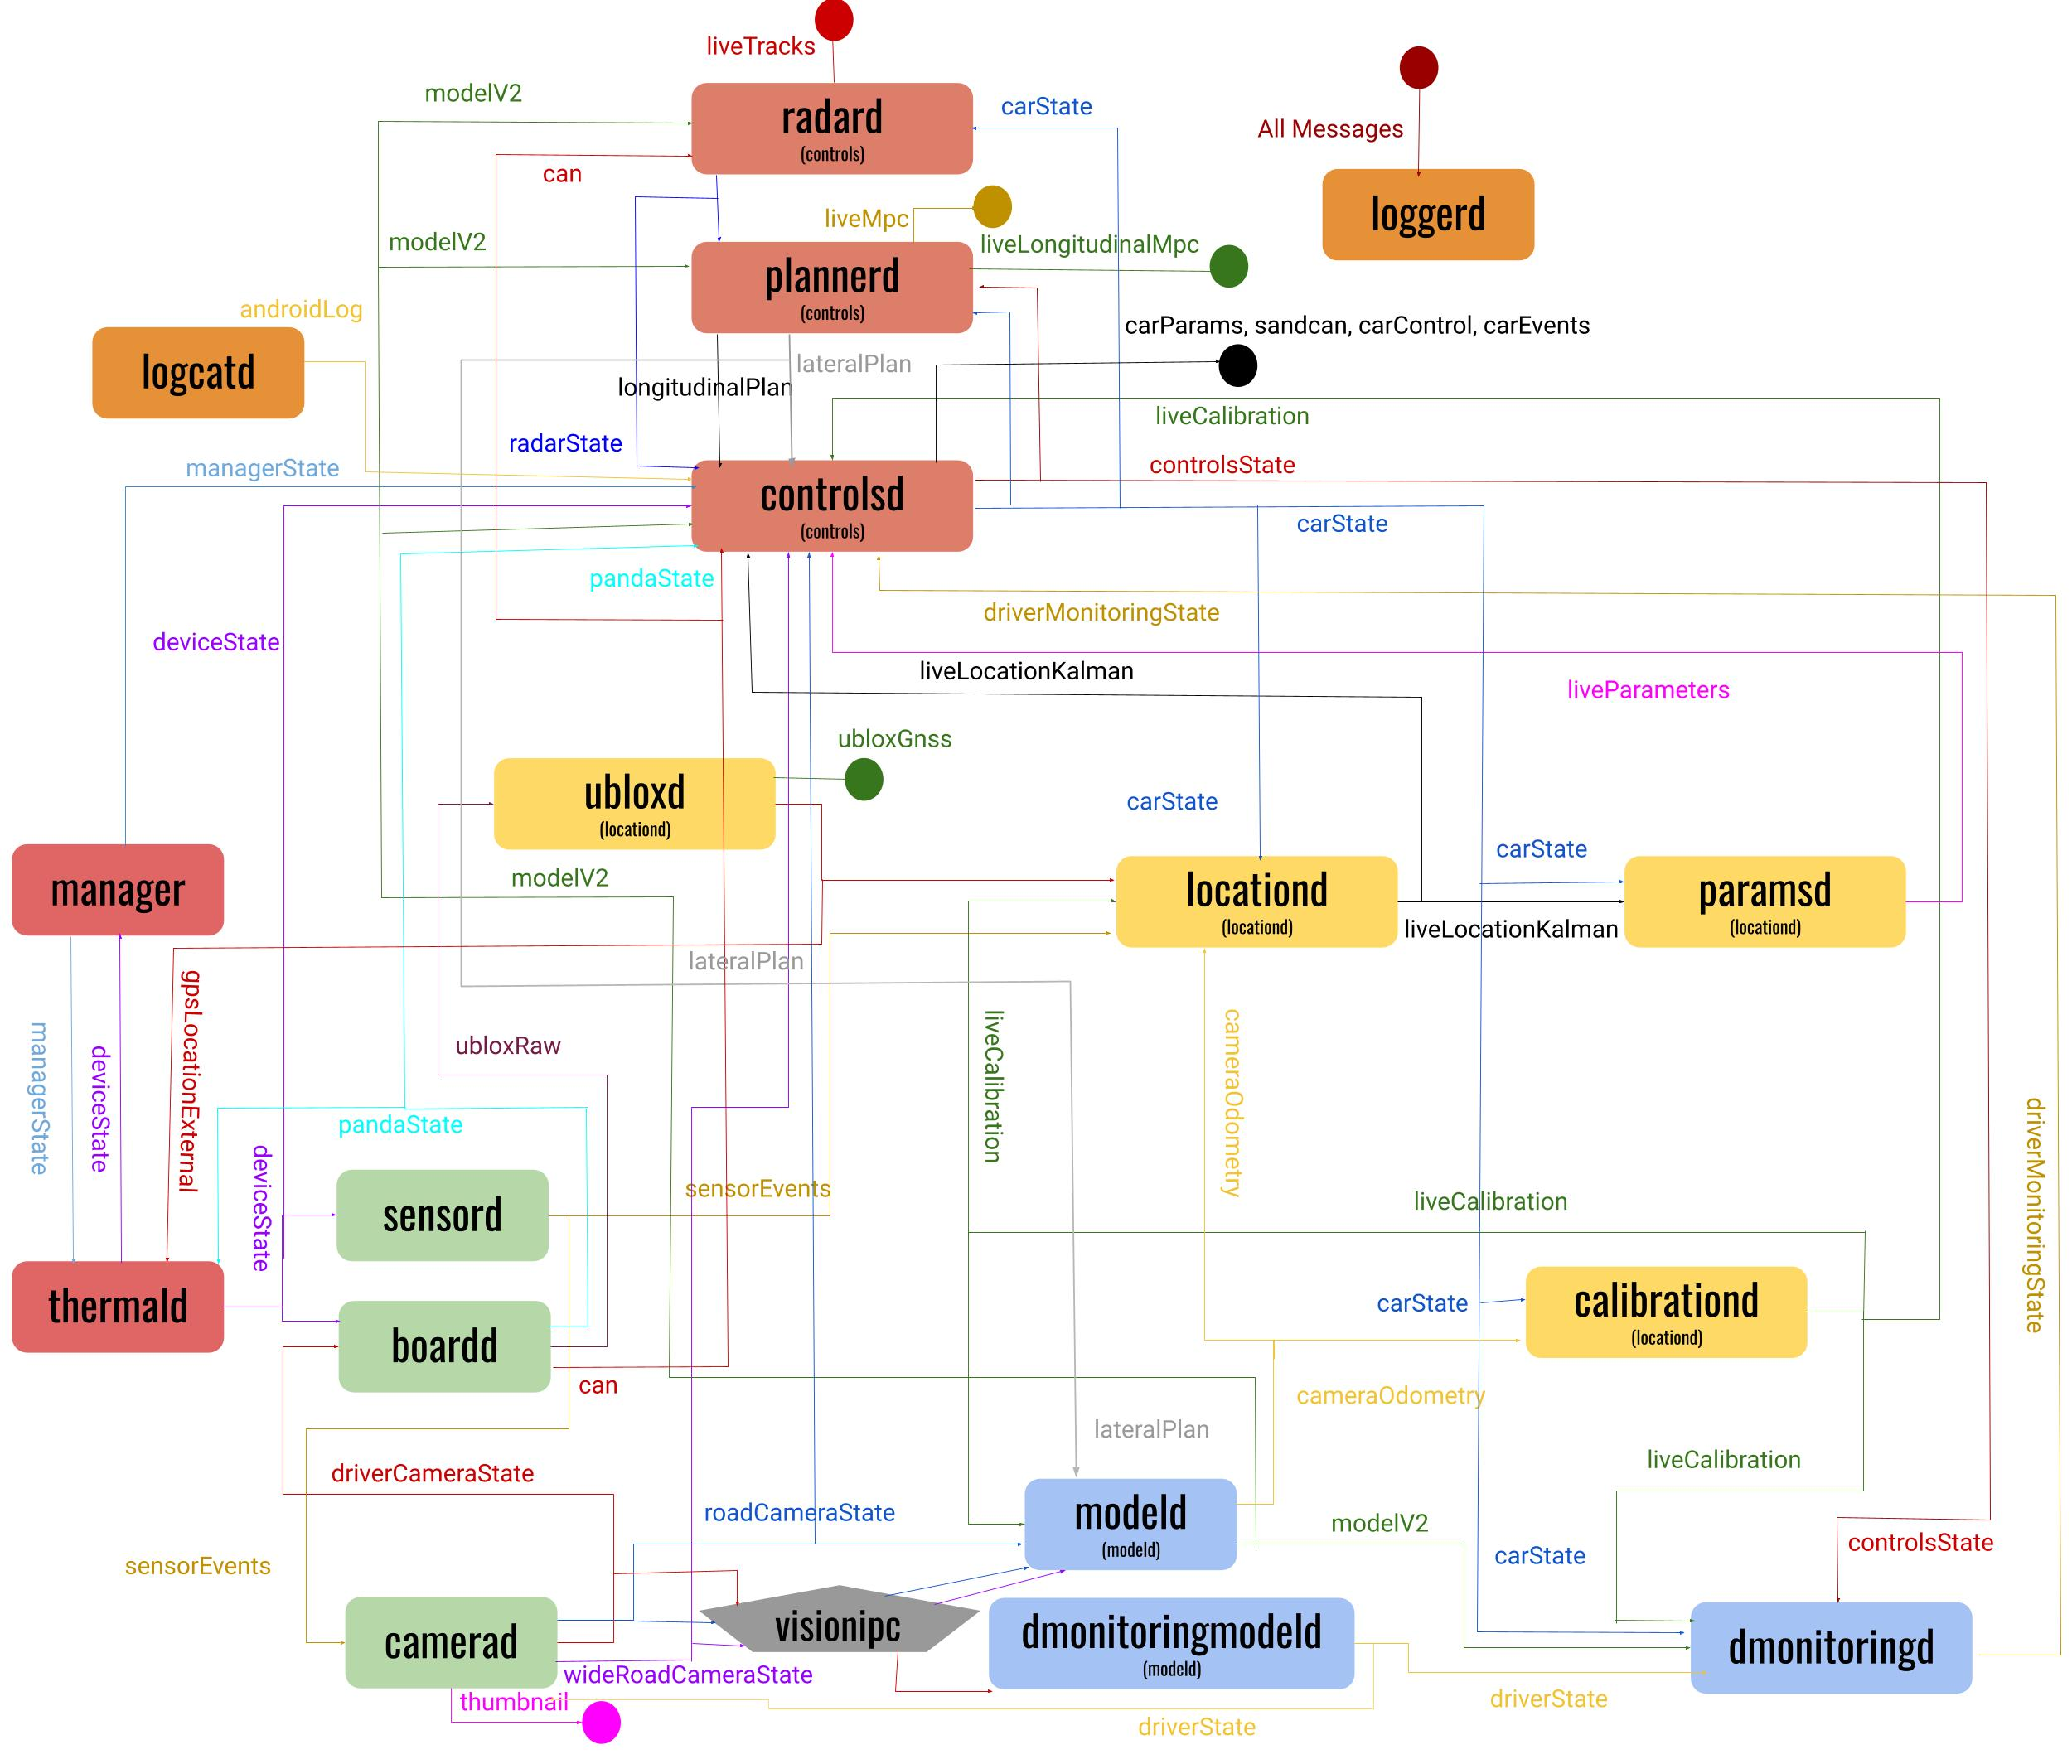

Sensors and Actuators

Boardd
This service manages the interface between the main device and the panda, which communicates with the peripherals. These peripherals include the GNSS module, infrared LEDs (for nighttime driver monitoring), and the car. (Existe plus)

Camerad (/system/cemerad)
camerad manages both the road and driver camera (plus an additional wide-road camera on the comma three), and handles autofocus and autoexposure. camerad writes the image data directly to visionipc which can efficiently pass images around with low overhead.

Sensord (/system/sensord)
sensord configures and reads the rest of the sensors (gyro, accelerometer, magnetometer, and light sensors).

Neural Network Runners

Modeld (/selfdrive/modeld)
This service reads in the image stream from visionipc into the main driving neural network. Using this data along with the desire inputs (changing lanes, etc.), the neural network tries to predict where and how to drive, under the given conditions. modeld runs the supercombo model, which outputs the desired driving path along with other metadata including lane lines, lead cars, road edges, and more.

Dmonitoringmodeld (/selfdrive/modeld)
Driver monitoring is one of the most salient features of openpilot. We make sure that the drivers are paying adequate attention to the road and are capable of taking over in case openpilot needs them to. This service runs the dmonitoring_model using the driver-facing camera’s image stream and predicts the driver’s head pose, whether their eyes are open or closed, and whether they are wearing sunglasses.

Dmonitoringd (/selfdrive/monitoring)
This service contains the logic for assessing if the driver can take over if necessary. If not, we alert the driver. This decision is based on outputs of the dmonitoring model, information about the scene from the driving model, and a few more parameters. Drivers are blocked from engaging openpilot if they were distracted for extended periods of time.

Localization and Calibration

Ubloxd (/system/ubloxd)
This service parses the GNSS data, which is then used for localization.

Locationd (/selfdrive/locationd)
This service is responsible for localizing the car in the world. Localization is an essential step in accurately describing the state of your car and its interaction with the world. This is how openpilot knows your speed, if you’re in a banked turn, or if you’re going uphill. We combine noisy data from an array of sensors in a Kalman Filter (live_kf), and publish the filtered values. This localizer outputs the position, orientation, velocity, angular velocity and acceleration of the car.

Calibrationd (/selfdrive/locationd)
The input to the neural network driving model is warped into the calibrated frame, which is aligned with the pitch and yaw of the vehicle. This normalizes the image stream to account for the various ways in which people mount their devices on their windshields.

Paramsd (/selfdrive/locationd)
There are a host of parameters that are specific to car models (mass, steering ratio, tire stiffness, steering offset, wheel-to-center-of-mass-distance, etc.) that are necessary to convert a driving path to the signals that the car understands, like a steering angle. We hard-code a lot of these values as car-model-specific parameters, and treat them as constants. But some of these parameters are either inaccurate, change during the life of a car, or even during a drive depending on road conditions. So, we need to accurately estimate these parameters in order to have better control over the way the car responds to inputs. We use a Kalman Filter (car_kf) to achieve this, assuming a single track vehicle model.
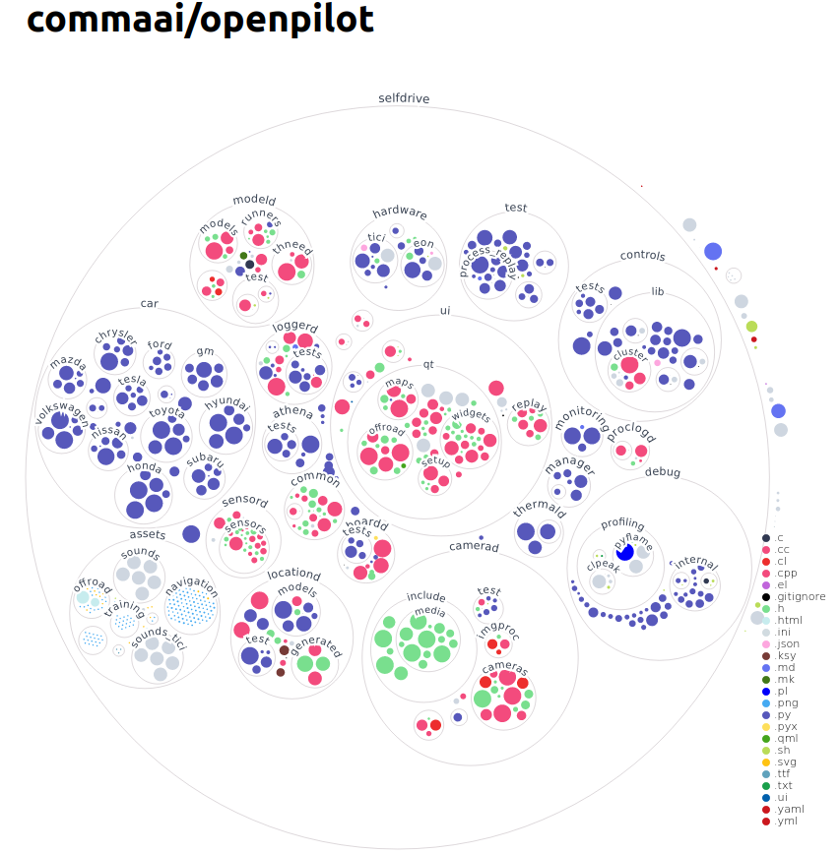
Visualization of openpilot's "selfdrive" directory.

Controls

Radard (selfdrive/controls)
This service interprets the raw data from the various radars present in different models of cars and converts them to a canonical format.

Plannerd (selfdrive/controls)
Planning is separated into two parts - lateral planning (steering) and longitudinal planning (gas/brake). Both use an MPC (Model Predictive Control) solver to ensure the plans are smooth and optimize some reasonable costs.
The driving neural network predicts where the car ought to be, but the lateral planner figures out how to get there. Using the neural network’s path prediction (and sometimes lane-line prediction), and an MPC solver, the lateral planner estimates how much the car should be turning (curvature) over the next few seconds.
Longitudinal planning still relies mostly on lead cars. It takes the fused (neural network + radar) estimates of lead cars and the desired set speed, feeds it into an MPC solver, and computes a good acceleration profile for the next few seconds.

Controlsd (selfdrive/controls)
This is the service that actually controls your car. It receives the plan from plannerd, in the form of curvatures and velocities/accelerations, and converts it to control signals. These vehicle agnostic targets (acceleration and steering angle) are then converted to vehicle specific CAN commands that work for that car’s API, through a closed loop control system running at 100Hz. controlsd also parses the raw CAN data from the car and publishes it in a canonical format.

System, Logging, and Miscellaneous services

Manager (/system/manager)
This manages the starting and stopping of all the processes described above.

Thermald (existe plus)
This service monitors various things about the state of the device running openpilot, such as CPU and memory usage, power supply status, system temperatures (hence the name), and more. thermald also monitors various conditions under which openpilot should go onroad, our term for the state where all the driving processes are running.

loggerd/ logcatd / proclogd (/system)
These services handle all of openpilot’s logging. Compressed video and sensor data is logged as training data, to keep improving the neural networks. All cereal messages, system crash reports, etc. are also logged so we can understand and fix failures.

Athenad (/system)
Athenad sets up a websocket connection to the comma.ai servers, and handles all the device-related requests from connect.comma.ai. The device can be reached by sending REST API calls to athena.comma.ai, see the docs for more information. Examples of possible API calls are requesting battery voltage, setting a navigation destination, car location or requests to upload files.

Ui (/selfdrive/ui)
This service handles everything shown to the user. While the car is off, it contains a training guide to onboard new users, shows system status, and exposes some settings. While the car is on, the road-facing camera stream is shown with overlaid visualizations of the driving path, lane lines, and lead cars.

There are a few other services like clocksd, timezoned, updated, etc. that support the smooth functioning of openpilot.

